中国10大富豪排行榜出炉 马云已不是首富！
2015年02月04日 14:38来源： 编辑：东方财富网
字体：大中小|共160631人参与讨论|用手机讨论
摘要：李河君，财富1600亿元，是去年的近3倍，成为胡润百富榜16年来第12位中国首富，全球排名第28位，比去年上升108位。李河君在香港的上市公司汉能薄膜发电持股市值800亿，另外还有非上市部分水电、太阳能及其他产业。
2月3日，《2015胡润全球富豪榜》发布，李河君战胜马云和王健林成为16年来第12位中国首富，比尔?盖茨财富5200亿元蝉联世界首富。

1、2015中国十大富豪
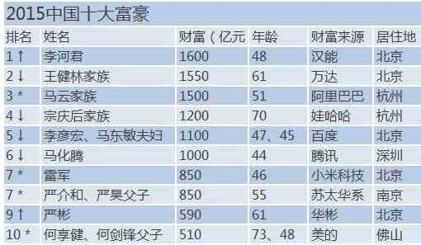
李河君，财富1600亿元，是去年的近3倍，成为胡润百富榜16年来第12位中国首富，全球排名第28位，比去年上升108位。李河君在香港的上市公司汉能薄膜发电持股市值800亿，另外还有非上市部分水电、太阳能及其他产业。
王健林家族，财富1550亿元，中国第二，全球排名第33位，比去年下降7位。万达商业地产和万达院线在短短2个月间成功在香港和国内成功上市。万达院线不仅成为中国院线第一股，上市后更是表现强劲，接连涨停板，目前股价是申购价的近3倍。王健林家族在美国AMC、香港万达商业以及A股万达院线三家上市公司持股市值达1280亿，其他非上市部分旅游地产及其他艺术品投资250亿。
马云家族，财富1500亿元，是去年的3.5倍，位列中国第三，全球排名第34位，比去年上升158位。阿里巴巴于去年9月在纽约上市，破记录的250亿美元上市融资额使马云家族财富飙升。而近日，阿里巴巴与工商总局的冲突导致阿里巴巴股价大跌。马云在阿里巴巴持股市值880亿，其参股的恒生电子和华谊兄弟股份市值接近100亿，其他非上市部分例如支付宝、蚂蚁金融等资产达到500亿左右。马云是去年9月最新一期胡润百富榜的首富，也是去年胡润慈善榜上的中国首善。马云之外，阿里巴巴还创造了2位上榜：蔡崇信，财富430亿元，排名第169位；谢世煌，财富92亿元，排名第1264位。
宗庆后家族，财富1200亿元，比去年缩水5%，位列中国第四，全球排名第43位，比去年下降8位。近日，娃哈哈举行2015年销售工作会议。宗庆后对经销商们坦承2014年是近几年来销售业绩最差的一年，整体销售额下降7%。
李彦宏、马东敏夫妇，财富1100亿元，比去年上涨80%，位列中国第五，全球排名第47位，比去年上升72位。李彦宏、马东敏夫妇拥有百度20.8%的股份。在最近的百度2014年会上，李彦宏宣布要深耕传统行业。李彦宏透露，百度已经和301医院医疗机构展开合作，另外，还将从教育贷款开始，筹备全新的互联网金融业务。
马化腾，财富1000亿元，比去年增长21%，位列中国第六，全球排名第53位，比去年上升17位。2014年，马化腾坚持搭建金融大平台战略，微信支付正式运行，并与多家金融机构开展战略合作。近日其推出的微信广告推送业务又以大数据的概念引起公众热议。
雷军，财富850亿元，是去年的近3倍，位列中国第七，全球排名第74位，比去年上升265位。雷军一手创办的小米近日以12.66亿的价格入股美的。小米试图成为“生活电子消费品领域的无印良品”。
严介和、严昊父子，财富850亿元，是去年的3倍多，位列中国第七，全球排名第74位，比去年上升436位。近日，全球500强企业之一掌门人严介和状告地方政府拖欠工程款，掀起媒体热议。
严彬，财富590亿元，比去年增长16%，位列中国第九，全球排名第137位，比去年上升15位。严彬最近一年增加了他在英国的投资，继两年前40多亿收购英国伦敦地标式建筑10 Trinity Square之后，今年又13亿收购英国著名的温特沃斯高尔夫俱乐部，另外在饮料方面，以10亿收购了美国一个椰汁品牌 25%的股权。
何享健、何剑锋父子，财富510亿元，比去年增长43%，位列中国第十，全球排名第144位，比去年上升106位。和小米的合作，使一个传统制造业企业融入了互联网的基因。通过智能制造的强化，科技创新的投入、智慧家居的布局，今年美的集团正在品尝转型升级胜利果实，2014年前三季度净利润增长49%，全年利润有望100亿元。
2、大中华区特色人物
李嘉诚，财富2000亿元，排名第16位，比去年下降4位。最近，李嘉诚因撤资香港引发了很多人的关注。
吕志和，银河娱乐掌门人，财富880亿元，排名第73位，比去年下降47位。最近一年因博彩业受到国内反腐的影响，财富大跌42%。
蔡杨湘薰家族，财富520亿元，排名第141位，比去年上升5位。富邦集团创始人蔡万才于去年去世，他夫人蔡杨湘薰继承了他大部分的财产。其上市公司股票价格稳定。
郭炳江，财富450亿元，排名第159位，比去年上升102位。卷入香港前高官许仕仁案的新鸿基地产郭氏兄弟，最终联席主席郭炳江一项罪成，同为联席主席的郭炳联则脱罪。
连战，财富61亿元，排名第1911位。国民党荣誉主席连战今年首次进入全球财富行列，他的财富来源家族积累的土地和财产，他是第一位进入全球财富领域的台湾政治家。
3、全球十大富豪
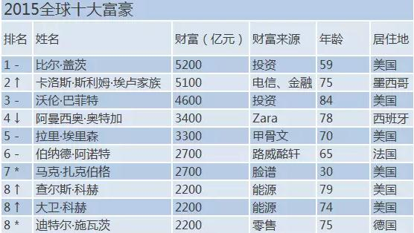
59岁的盖茨凭借投资方面的巨大收益，以5200亿元的财富蝉联胡润全球富豪榜第一宝座，其财富比去年增加25%。
有趣的是，盖茨四分之一的财富都与巴菲特有关，都超过他在微软剩余股份的价值。其他投资还包括215亿元在扎克伯格的Facebook，扎克伯格也位列榜单前十名，以及将近120亿元在四季酒店，四季酒店主要由阿尔瓦利德王子所拥有，也位列榜单前20名。
盖茨31岁时就已经成为一个十亿美金富翁。尽管他也是世界上最慷慨的慈善家之一，盖茨自胡润全球富豪榜创立四年以来，始终位列榜单前三名。
75岁的斯利姆财富激增38%，以5100亿元重回第二名。有趣的是，据说这位世界第二富豪在过去40年里，总是自己开车，并始终住在一个六居室房子里。他共有六个孩子。
84岁的巴菲特财富比去年增加19%，达到4600亿元。去年巴菲特捐赠了170亿元到比尔和梅林达·盖茨基金会。有趣的是，这位“股神”99%的财富都是在50岁之后获得的。他的三个孩子苏珊、霍华德和彼得目前都从事各自的慈善事业。我最满意的事就是看到我的三个孩子都能从事自己感兴趣的工作，“巴菲特说到，”每周比大多数人都要工作更长的时间，在他们关心的领域里想方设法分发财富。
78岁的奥特加三年来首次跌出前三，主要原因在于欧元的下跌，导致其持有的Zara股份价值缩水430亿元。奥特加共有三个孩子。
70岁的埃里森财富3300亿元，比去年增加13%。埃里森是“捐赠誓言”的参与者，承诺将向慈善事业捐出至少半数身家。埃里森因其对海洋的热情而闻名，他参与美洲杯帆船赛，拥有世界上最大的游艇之一。2012年，他还曾购买夏威夷最大的岛屿之一。有趣的是，史蒂夫·乔布斯曾是埃里森婚礼上的摄影师。
65岁的阿诺特，以财富2700亿元保持第六位。阿诺特有过两次婚姻，共有5个孩子。
30岁的扎克伯格是全球十大富豪中最年轻的一位。去年是他颇为得意的一年，其资产增加了42%到2700亿元，排名上升11位至第7位。去年扎克伯格在访问清华大学时说的一口中文引起了很多人的震惊。扎克伯格毕业于美国著名的私立高中，菲利普艾斯特中学，这是胡润研究院给他创富指数4级的原因。在过去两年中，扎克伯格捐赠了120亿元。Facebook共创造了5位十亿美金富豪上榜。
75岁的施瓦茨财富上涨29%，达到2200亿元，首次进入前十名。施瓦茨从他父亲手里继承了家族零售公司施瓦茨集团，并将其发展壮大，因此胡润研究院给他创富指数3级。施瓦茨为人非常低调。
科氏兄弟79岁的查尔斯和74岁的大卫排名上升一位，财富总额与去年相同。
杰夫·贝佐斯和谢尔登·阿德尔森退出了前10位，短短一年时间，分别下降到第22和第24位。

